資料結構暑修HW2

41043234趙衡彬

* 解題說明

參考課本p.91可以做出加法的部分，乘法是根據係數相乘，次方相加的基本概念去做設計。Sort排序輸入的式子，輸出在結果會更方便去看。建立NewTermb如果空間不夠，就可以彈性的擴增空間。使用overload istream的部分是讓使用者輸入要幾項的多項式，分別輸入係數以及次方，這樣子會更比較方便的去分類。Ostream的部分是根據輸入的次方與係數去加上”X^”，判斷到最後一項不輸出”+”的符號以及常數不加上”X^”。f(x)輸入x帶入A式子以及B式子。最後用case 讓使用者選擇運算子。

* Algorithm Design & Programming

首先一開始根據題目要求打上程式

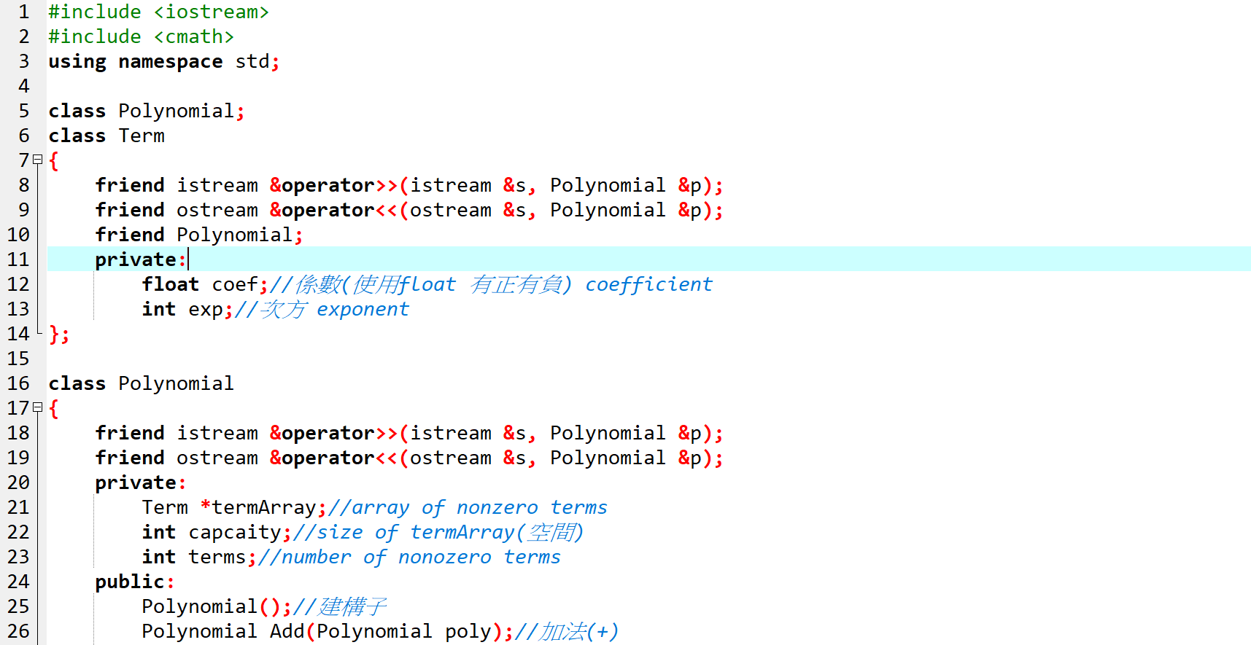

再來是空間的問題，空間不夠的話就再加倍放大

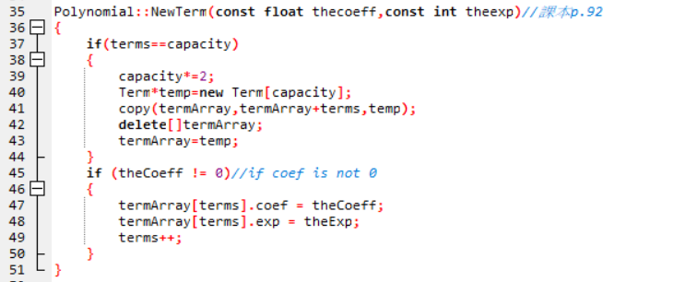

依照課本p.91可以打出加法的程式

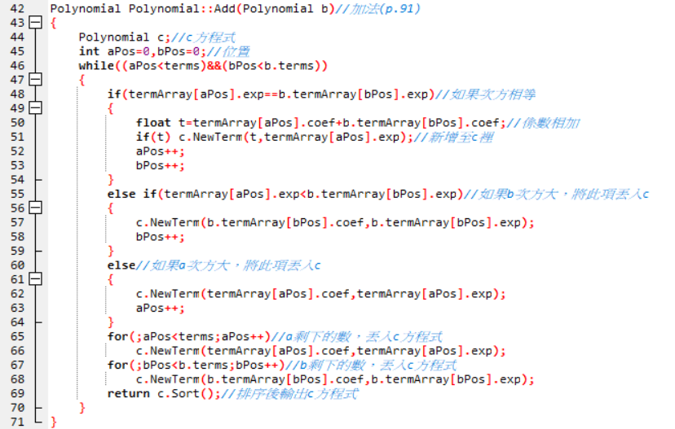

根據朋友指點排序輸出後會看起來更方便些

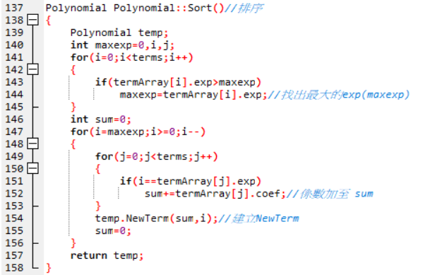

最開始會先輸出”請輸入幾項多項式”

再來讓其輸入

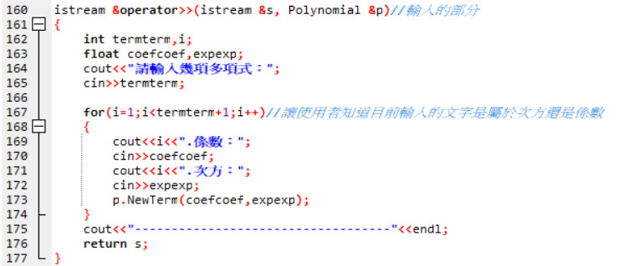

輸出式子並且加上”X^”，常數則不加

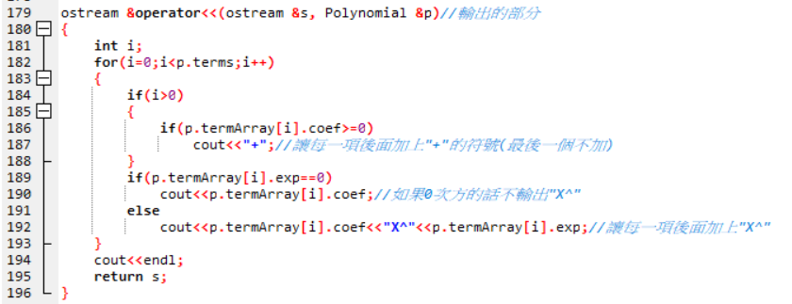

先測試加法能不能過

(編譯不通過再進行修改)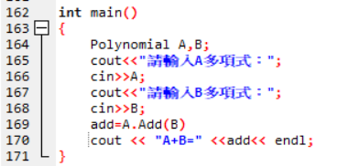

乘法的部分

係數相加，次方相乘。

分別存入newcoef和newexp。

後者參考Sort的方式打出來

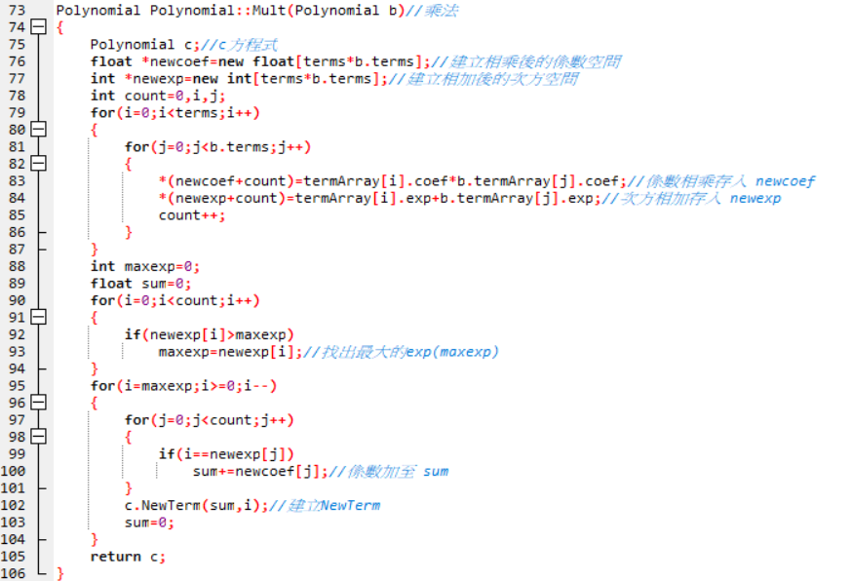

f(x)

讓其輸入x的值

分別帶入A式子以及B式子

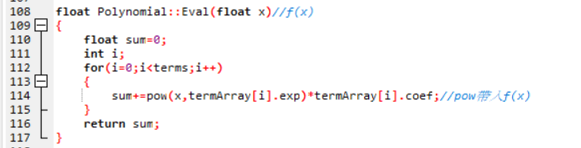

int main()最後整理一下，讓輸出的部分謝清楚，並用虛線分割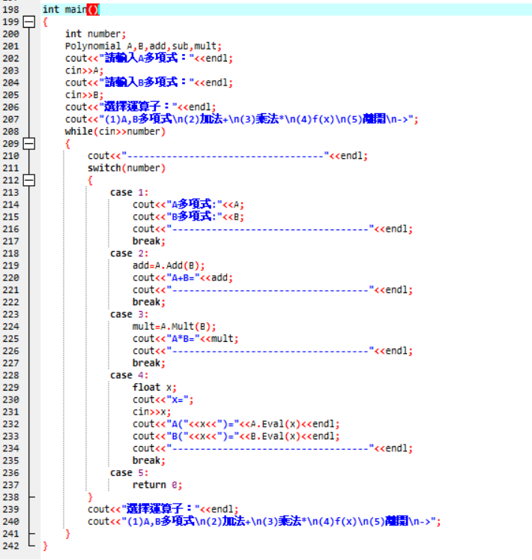

以下是完整的程式：

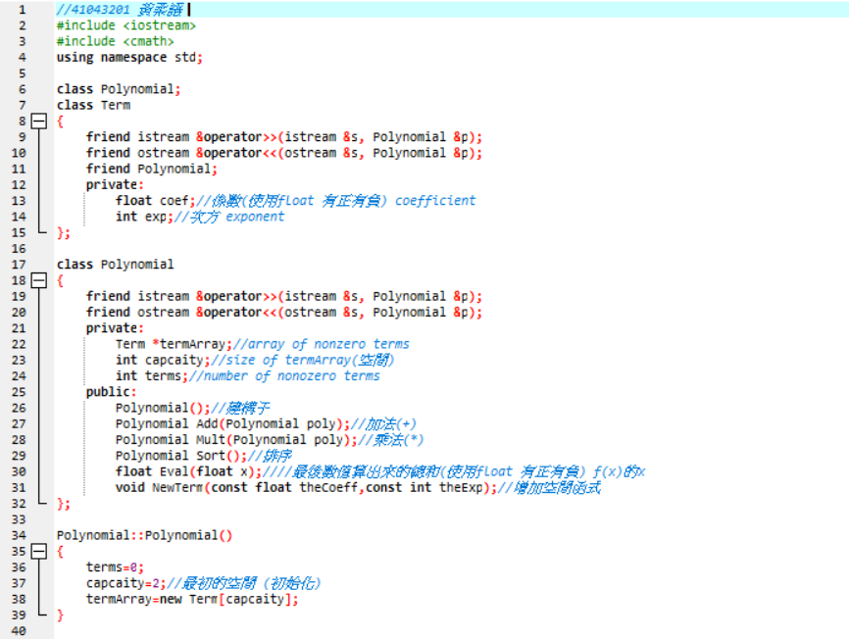

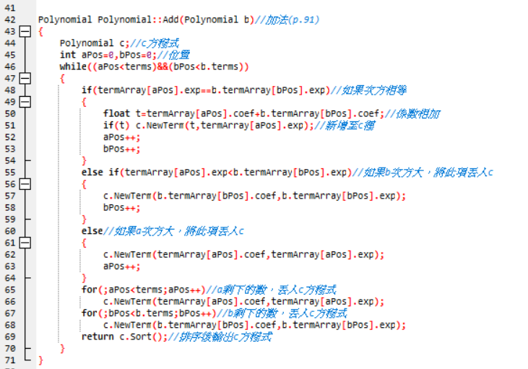

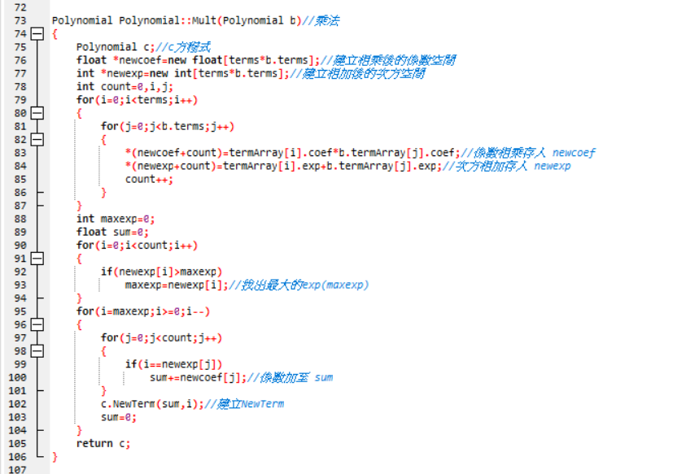

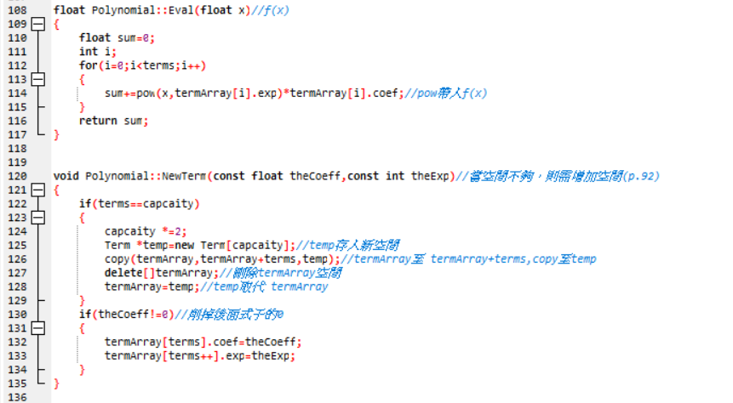

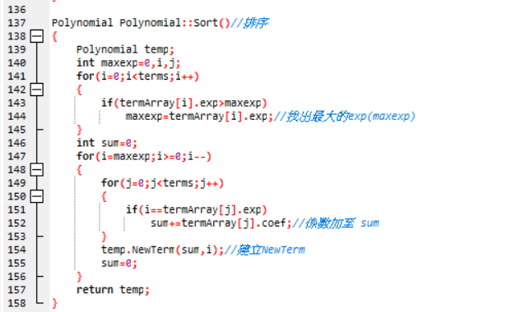

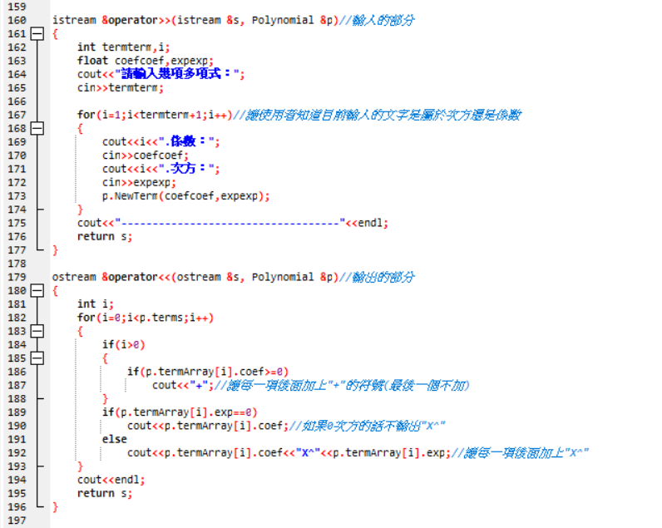

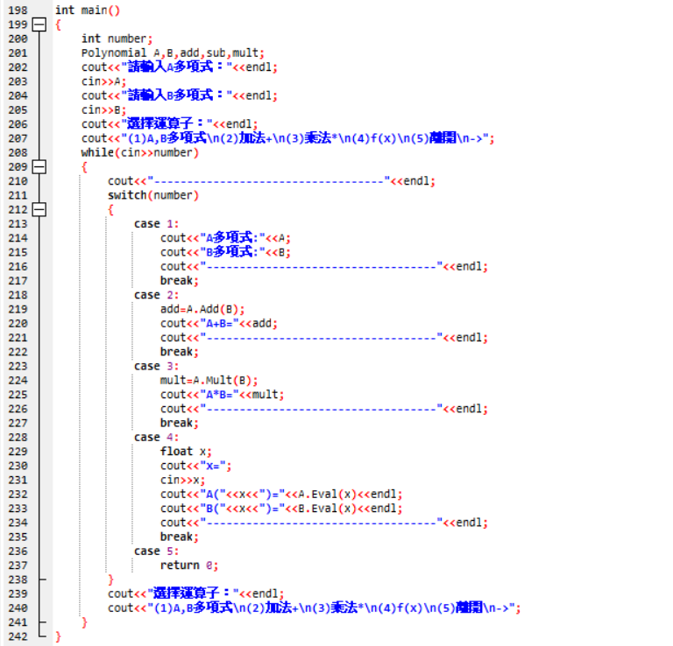

* 效能分析(Analysis)

加法：

terms=a，b.terms=b 相加

Time complexity：O(a+b)

Space complexity：O(a+b)

乘法：

terms=a，b.terms=b (a\*b)(a\*b)

Time complexity：O(a^2\*b^2)

Space complexity：O(a^2\*b^2)

f(x)：

terms=a，b.terms=b

Time complexity：O(a)

Space complexity：O(1)

* 測試與驗證(Testing and Proving )
* 效能量測 (Measuring)

Ex：3(項)

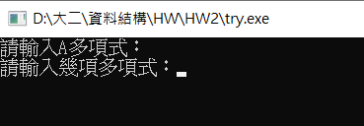

係數與次方前面的編號表示目前是第幾項

Ex：

A多項式

第一項：1X^3

第二項：2X^2

第三項：4(原本4X^0經判斷是常數)

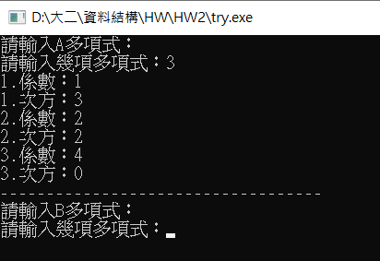

B多項式(2項)

第一項：2X^2

第二項：3(原本3X^0經判斷是常數)

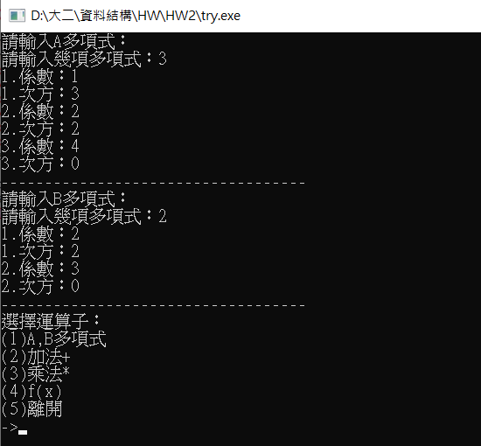

Ex：選擇1(秀出A和B的多項式)

A多項式：1X^3+2X^2+4

B多項式:2X^2+3

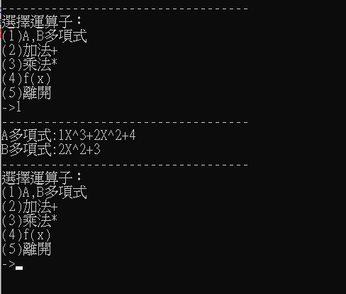

Ex：選擇2(加法)

A+B =1X^3+4X^2+7

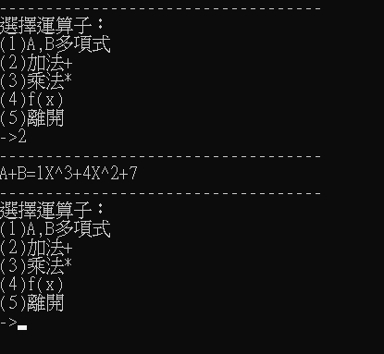

Ex：選擇3(乘法)

A\*B=2X^5+4X^4+3X^3+14X^2+12

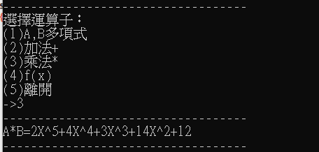

Ex：選擇4(求值f(x))

輸入x即可帶入A、B式子

x=2

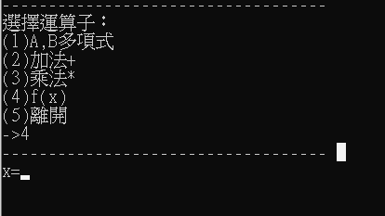

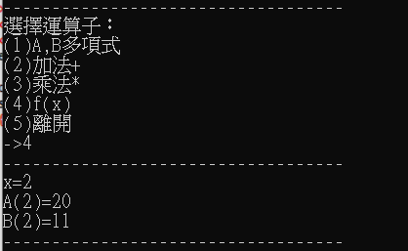

Ex：選擇5(結束)

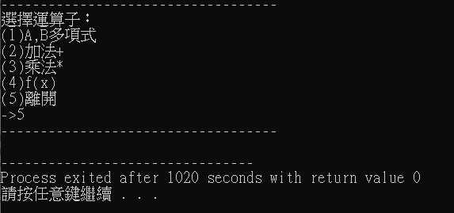

* 心得討論

加法的部分因為有課本參考，所以很快就寫出來了，再來是排序的部分一直有在一些想法，但就是不知道怎麼打出來，在這邊卡了很久。在這個部分未來會多多加強。

這次的作業很特別，雖然一開始有點搞不清楚自己在幹嘛，透過了學長以及同學的指點以及討論後終於做出程式了。